**Лабораторная работа**

**ИССЛЕДОВАНИЕ И ОЦЕНКА АЛГОРИТМОВ ПОИСКА**

**Цель работы**. Разработка программ, реализующих различные алгоритмы поиска, и оценка их временной и пространственной сложности.

**Задание.**

Разработать алгоритм и программу простого линейного поиска с циклом For. В качестве исходных данных использовать строку текста, из которой необходимо выделить слова. Затем слова упорядочить по алфавиту. Аргумент поиска – слово.

**Словесное описание заданного алгоритма поиска.**

Линейный [алгоритм](https://ru.wikipedia.org/wiki/%D0%90%D0%BB%D0%B3%D0%BE%D1%80%D0%B8%D1%82%D0%BC) поиска элемента в отсортированном массиве с циклом For.

Поиск элемента в отсортированном массиве:

1. Каждый элемент массива сравнивается с ключом, начиная с первого;
2. При совпадении позиция элемента сохраняется в отдельную переменную;
3. После завершения цикла For возвращается позиция элемента или, при его отсутствии, число -1

**Код программы.**

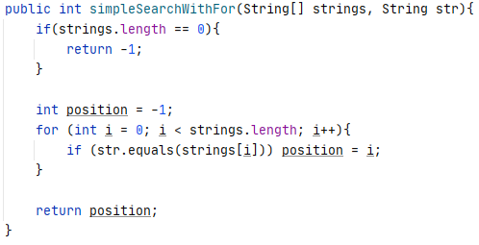

**Формулы верхней оценки временной и емкостной сложности заданного алгоритма.**

Трудоёмкость алгоритма линейного поиска - 1 + 5*n.

Асимптотическая оценка - O(n)

**Результаты экспериментальной оценки.**